Formation
Perfectionnement 1
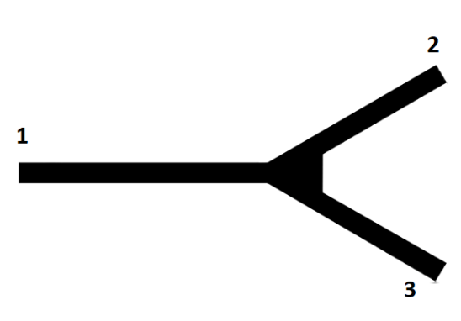
Atelier 1 :
- A partir de 1, suivre la ligne.
- Prendre la direction de 2.
- Afficher la couleur verte sur le robot.
- Reculer.
- Aller en direction de 3.

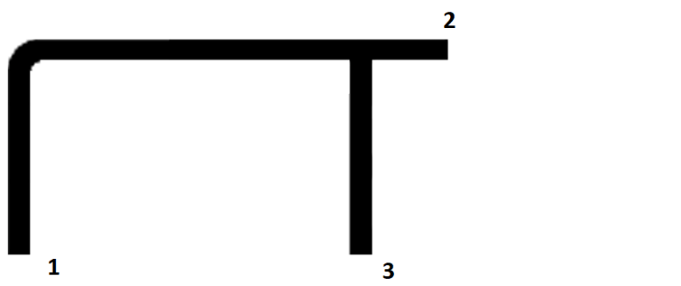
Atelier 2 :
- A partir de 1, suivre la ligne.
- Prendre la direction de 2.
- Afficher la couleur verte sur le robot.
- Reculer.
- Aller en direction de 3.
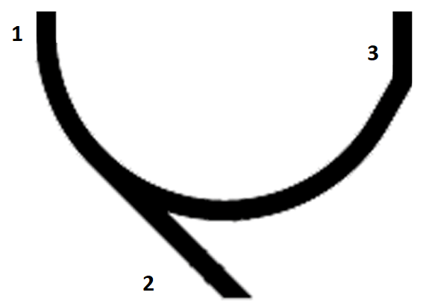
Atelier 3 :
- A partir de 1, suivre la ligne.
- Prendre la direction de 2.
- Afficher la couleur verte sur le robot.
- Reculer.
- Aller en direction de 3.


Atelier 4 :
- Suivre la ligne.
- A chaque ligne perpendiculaire, changer la couleur du robot.

